汇编语言程序设计
实验报告

实验题目： 子程序设计
专 业： 人工智能
姓 名： 马承乾
学 号： 22920212204180
实验日期： 2023.5.8

<正文内容字体为黑色宋体小四>
- 实验目的

掌握子程序设计方法
- 实验内容

完成以下题目

1.输入2~1000范围内的一个十进制数，并判断这个数是否为素数，要求分模块编写子程序实现

INPUT 子程序：

功能：实现从键盘输入一个十进制数，并存储在AX/BX/某内存单元….

入口参数：无

出口参数：AX /BX/某内存单元….

ISPrime 子程序：
判断***寄存器或内存地址***中存储的数据是否为素数，并将FLAG所指向地址置0 或者1

入口参数：AX（或某个内存地址，或约定的某个寄存器）

出口参数：FLAG

主程序：
调用INPUT 子程序---调用ISPrime子程序---根据FLAG值输出相应结果

三．实验步骤以及结果
第一题：
- 代码一共分为Input, crlf 和judge3个模块，第一个模块input，其功能是让用户将需要被判断的数字输入到计算机中.
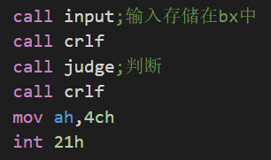
- 在input模块中，用我们将用户输入的数字储存在BX寄存器中。
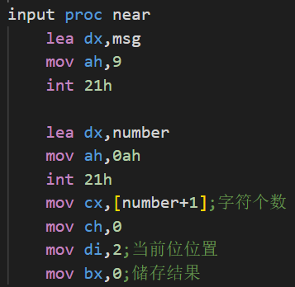
- 我们将数字的位数储存在CX寄存器中，随后进入循环，用Di寄存器记录当前数字的下标；首先取出该数字放入si寄存器，随后将si寄存器中的内容和零进行与操作，即可得到该数字对应的真正数字，而不是其ascii值。得到该数字以后将之前的数字乘以十，在与当前数字相加即可得到目前的数字，随后将其放入BX中，使下标自增一，继续循环。
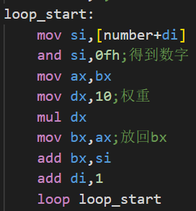
- 随后在judge模块中判断BX寄存器中储存的十进制数字是否为素数，首先判断其是否等于一，如果等于一，那么这个数一定不是素数，直接输出结果即可。接着判断这个数是不是二，如果这个数字是二，那么它一定是素数，直接输出结果即可。
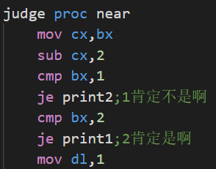
- 接着判断从二到n-1这n-2个数字是否为N的因数,判断方法是用BX寄存器中的数除以这一个被我们怀疑为可能是其因数的数字，如果余数为零，则代表这个数字确实是它的因数，这种情况下，它就不是一个素数，我们直接输出结果即可，如果在判断完这些所有数字之后都没有找到这个数的因数，则说明它是一个素数，直接返回结果即可。
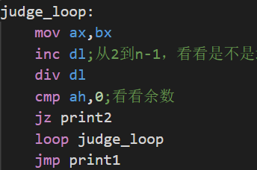
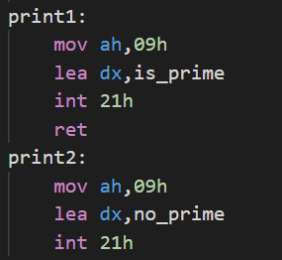
- CRLF模块的功能是输出回车和换行，让交互界面更清晰易懂。
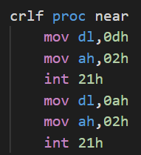
- 验证结果：
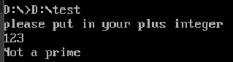
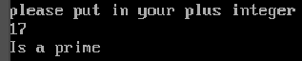
四、实验结果与分析

见三中各结果截图与代码分析。

五．实验总结
通过本次实验，我学会了使用寄存器在模块与模块之间传递消息，初步掌握了分模块编写程序的要点,掌握了使用DOS09号功能输入和0a号功能输出的方法。

